

Planeación logística en e-commerce

Breve descripción:
El componente formativo desarrolla capacidades técnicas para analizar, organizar y controlar operaciones logísticas aplicadas al comercio electrónico. El contenido integra distribución, almacenamiento, gestión de carga, trazabilidad, logística inversa y control operativo, considerando requerimientos normativos y tecnológicos del sector productivo. Además, fortalece la toma de decisiones mediante herramientas de planeación logística y estrategias orientadas a mejorar la eficiencia, continuidad operativa y servicio al cliente.

Agosto 2026
Tabla de contenido
Introducción 4
1. Fundamentos del e-commerce y modelos de negociación 6
1.1. Concepto logístico del e-commerce 6
1.2. Modelos y componentes logísticos 6
1.3. Modelos de negociación B2B, B2C y B2G 8
1.4. Normativa aplicable al e-commerce 9
2. Logística de distribución y almacenamiento 15
2.1. Logística nacional e internacional 15
2.2. Primera y última milla 16
2.3. Operadores logísticos 20
2.4. Almacenamiento y tiempos de entrega 21
3. Gestión de carga y preparación de pedidos 26
3.1. Tipos y naturaleza de productos 26
3.2. Tipos de carga 28
3.3. Marcado, empacado y rotulado 31
3.4. Cubicaje, picking, packaging y dropshipping 32
4. Planeación y control logístico 37
4.1. Instrumentos de diagnóstico 37
4.2. Planeación logística 39
4.3. Indicadores KPI 41
4.4. Trazabilidad y gestión de la información 42
5. Logística inversa y bioseguridad 49
5.1. Logística inversa 49
5.2. Técnicas y procedimientos 51
5.3. Normativas y políticas 52
5.4. Bioseguridad y protocolos logísticos 54
6. Soporte tecnológico y cumplimiento normativo 56
6.1. Herramientas tecnológicas aplicadas a la logística 56
6.2. Gestión documental y control de procesos 57
6.3. Seguridad de la información 59
6.4. Cumplimiento normativo en operaciones logísticas 59
Síntesis 61
Glosario 62
Referencias bibliográficas 64
Créditos 66

Introducción
La evolución de los modelos digitales de comercialización ha transformado los procesos logísticos empresariales. Actualmente, las organizaciones enfrentan desafíos asociados con la rapidez en las entregas, control de inventarios, trazabilidad de productos y administración eficiente de operaciones de distribución. En este contexto, la logística deja de ser únicamente un proceso operativo para convertirse en un factor estratégico de competitividad.
El crecimiento del e-commerce en mercados nacionales e internacionales ha incrementado la necesidad de integrar tecnologías, modelos de distribución y mecanismos de control que permitan responder a consumidores más informados y exigentes. Empresas como Mercado Libre, Amazon, Falabella, Éxito, entre otras, han fortalecido sus procesos logísticos mediante sistemas de almacenamiento inteligente, automatización de pedidos y monitoreo de entregas en tiempo real.
Las operaciones logísticas aplicadas al comercio electrónico requieren comprender variables relacionadas con gestión de carga, distribución, operadores logísticos, bioseguridad, logística inversa y control de información. Además, la planeación logística exige interpretar indicadores de desempeño y aplicar criterios normativos para garantizar continuidad operativa y cumplimiento legal.
Desde el sector productivo, uno de los principales problemas se relaciona con la falta de integración entre procesos comerciales y logísticos. Muchas organizaciones implementan plataformas digitales de venta sin fortalecer sus capacidades de almacenamiento, trazabilidad y distribución, generando incumplimientos en tiempos de entrega, devoluciones y pérdida de confianza por parte del consumidor.
Por lo anterior, el presente componente formativo desarrolla fundamentos técnicos y aplicados para la planeación logística en entornos de e-commerce, permitiendo al aprendiz analizar, estructurar y evaluar operaciones logísticas alineadas con requerimientos empresariales y condiciones reales del mercado.

Fundamentos del e-commerce y modelos de negociación
Las operaciones de e-commerce han transformado la gestión comercial y logística de las organizaciones. Actualmente, las empresas requieren integrar procesos de distribución, almacenamiento y control de pedidos para responder a las exigencias del consumidor digital. En este contexto, la logística se convierte en un elemento estratégico para garantizar eficiencia operativa y competitividad empresarial.

Concepto logístico del e-commerce
El e-commerce corresponde a las actividades de compra y venta de productos o servicios mediante plataformas digitales. Desde el enfoque logístico, integra procesos de almacenamiento, preparación de pedidos, distribución y trazabilidad para garantizar cumplimiento en las entregas y satisfacción del cliente.
La logística en el comercio electrónico permite coordinar inventarios, transporte y servicio posventa. Esto facilita que las organizaciones mantengan control sobre tiempos de entrega, disponibilidad de productos y seguimiento de pedidos.
Ejemplo: empresas como Mercado Libre y Amazon utilizan sistemas logísticos automatizados para optimizar la preparación de pedidos y reducir tiempos de distribución. Estas estrategias fortalecen la experiencia del consumidor y mejoran la competitividad empresarial.

Modelos y componentes logísticos
Los modelos logísticos en e-commerce dependen del tipo de operación comercial, cobertura de mercado y capacidad de distribución de la empresa. Cada organización estructura sus procesos logísticos según volumen de pedidos, tipo de producto y requerimientos del consumidor.
Dentro de los principales componentes logísticos se encuentran:
- Almacenamiento. Comprende la custodia y organización de los productos de forma estratégica para facilitar su conservación, control, preparación de pedidos y disponibilidad oportuna durante la operación logística.
- Transporte. Proceso orientado a trasladar mercancías entre los diferentes eslabones de la cadena de suministro, asegurando entregas oportunas, condiciones adecuadas de movilización y cumplimiento de los tiempos establecidos.
- Distribución. Actividad responsable de coordinar la entrega de productos hacia los destinos definidos, optimizando rutas, recursos y tiempos para atender de manera eficiente los requerimientos del cliente final.
- Trazabilidad. Herramienta destinada a registrar y consultar el recorrido, estado y movimientos de los productos durante la operación, fortaleciendo el control, el seguimiento y la toma de decisiones.
- Gestión documental. Corresponde a la administración de la información y los documentos asociados a las operaciones, garantizando registros organizados, disponibilidad de la información y soporte para los procesos logísticos.
Estos elementos permiten coordinar la operación y garantizar continuidad en la cadena de suministro.
Ejemplo: empresas como Falabella integran centros de distribución, operadores logísticos y plataformas tecnológicas para controlar inventarios y monitorear entregas en tiempo real.

Modelos de negociación B2B, B2C y B2G
Los modelos de negociación en el comercio electrónico establecen la forma en que las organizaciones interactúan con diferentes tipos de clientes y entidades para desarrollar procesos comerciales. Su conocimiento permite comprender las características de cada relación de negocio, identificar sus particularidades y seleccionar estrategias logísticas acordes con las necesidades de cada operación.
A continuación, se presentan los principales modelos de negociación utilizados en el e-commerce:
B2B (Business to Business). Corresponde a transacciones comerciales entre empresas, donde una organización suministra productos o servicios a otra para apoyar su operación o comercialización.
Ejemplos: un fabricante vende a un distribuidor, un proveedor de software atiende una cadena de supermercados.
B2C (Business to Consumer). Comprende las ventas realizadas por una empresa directamente al consumidor final mediante canales físicos o digitales, priorizando una experiencia de compra ágil y personalizada.
Ejemplos: adquirir un celular en Mercado Libre, comprar ropa en la tienda virtual de Adidas.
B2G (Business to Government). Reúne las operaciones comerciales entre empresas y entidades públicas para suministrar bienes o prestar servicios, generalmente mediante procesos de contratación.
Ejemplos: una empresa entrega equipos de cómputo a una alcaldía, un operador logístico distribuye medicamentos para un hospital público.
Empresas distribuidoras, plataformas digitales y operadores logísticos adaptan sus procesos según el tipo de negociación y mercado objetivo.

Normativa aplicable al e-commerce
El desarrollo del comercio electrónico requiere el cumplimiento de disposiciones legales que regulan las transacciones digitales, protegen los derechos de las partes involucradas y brindan seguridad a las operaciones comerciales. Conocer este marco normativo facilita la implementación de procesos logísticos confiables, fortalece la relación con clientes y proveedores, y favorece el desarrollo de actividades alineadas con la legislación vigente en los ámbitos nacional e internacional.
En Colombia, entidades como la Superintendencia de Industria y Comercio y el Ministerio TIC establecen disposiciones sobre manejo de datos, comercio electrónico y servicios digitales. El incumplimiento normativo puede generar sanciones económicas, pérdida de confianza y afectaciones operativas para las organizaciones.
Entre la normatividad que rige en Colombia tenemos:
- Ley 527 de 1999 Congreso de la Republica. Regula y reconoce el uso de mensajes de datos, comercio electrónico y firmas digitales en Colombia. Establece validez jurídica para las transacciones electrónicas.
- Ley 1581 de 2012 Congreso de la Republica. Regula la protección de datos personales y establece lineamientos para el tratamiento, almacenamiento y manejo de información de usuarios y clientes.
- Ley 1480 de 2011 Estatuto del Consumidor. Define derechos y deberes en relaciones comerciales, incluyendo ventas realizadas mediante plataformas digitales.
- Facturación electrónica DIAN. Establece lineamientos tributarios y fiscales para la emisión y control de facturas electrónicas en operaciones comerciales digitales.
- Normativa de seguridad informática ISO 27000. Contempla medidas para protección de información, prevención de fraudes electrónicos y seguridad en transacciones digitales.
- Resolución 202 de 2010 Ministerio TIC. Establece lineamientos relacionados con tecnologías de la información y comunicaciones aplicadas a entornos digitales y comercio electrónico.
El e-commerce es la compra y venta de productos o servicios a través de medios digitales, con antecedentes en la evolución de internet y modelos de negocio como B2B, B2C y C2C. Sus características principales son la accesibilidad global, la rapidez en las transacciones y la personalización de la experiencia del cliente. Para fortalecer estos conocimientos, se invita al aprendiz a dar clic en el video sobre fundamentos y modelos de negociación, consultar el anexo en PDF y a escuchar el pódcast sobre la logística detrás del pedido.
A continuación, se invita a ir al siguiente video para fortalecer los conocimientos relacionados con fundamentos del e-commerce y modelos de negociación:
https://www.youtube.com/watch?v=BEbIe52iJ70
Se invita al aprendiz a profundizar en modelos de negocio en e-commerce
https://www.centro-virtual.com/recursos/biblioteca/pdf/e-commerce/unidad1_pdf2.pdf
A continuación, se invita a ir al siguiente podcast:
La logística detrás del pedido: carga, preparación y distribución.
Transcripción del pódcast. La logística detrás del pedido: carga, preparación y distribución.
Mujer: Un cliente hace clic, compra y en segundos recibe la confirmación en su celular. Pero al otro lado de la pantalla, el proceso apenas empieza: hay que encontrar el producto, prepararlo y ponerlo en camino.
Hombre: Aquí empieza el verdadero reto. Hay que encontrar la mercancía, prepararla, empacarla, organizar la carga y ponerla en camino. Todo tiene que salir bien, porque un error en la bodega termina apareciendo en la puerta del cliente.
Mujer: Al principio, un pequeño negocio puede manejar sus pedidos con facilidad. Llegan unas cuantas ventas por redes sociales, se empacan los productos y se entregan al mensajero.
Hombre: Cuando empiezan a llegar más pedidos, la bodega tiene que responder a otro ritmo. Hay que saber qué queda, dónde está cada producto y cuál corresponde a cada cliente.
Mujer: En muchos negocios pequeños, marcar, empacar, rotular y revisar cada pedido todavía se hace a mano. Un descuido puede hacer que salga tarde, incompleto o lo terminen devolviendo.
Hombre: El tipo de carga también cambia el costo del transporte. Una mercancía puede ser liviana, pero si ocupa mucho espacio, el envío puede salir más caro.
Mujer: Para eso es el cubicaje. Saber cuánto espacio ocupa la mercancía ayuda a calcular mejor el costo del transporte.
Hombre: Algunos emprendimientos incluso trabajan con dropshipping. En ese modelo, el vendedor ofrece los productos sin mantener un inventario físico y el proveedor se encarga de preparar y enviar la mercancía.
Mujer: Es un modelo que puede resultar práctico, sobre todo cuando el negocio está comenzando. El servicio queda en manos del proveedor, y de él dependen los tiempos de entrega y las condiciones en que llega el producto al cliente.
Hombre: Llega el momento en que las ventas crecen y con ellas llegan cientos de pedidos. Cada despacho tiene que salir bien preparado.
Mujer : Cada pedido tiene su propio recorrido. El picking es el momento de buscar y seleccionar los productos de la orden. Luego viene el packing, cuando se empacan y quedan listos para salir.
Hombre: Con muchas referencias en bodega, tener claro qué hay y dónde está permite encontrar rápido el producto correcto y evitar errores en el despacho.
Mujer: En una operación grande, la tecnología empieza a hacer parte del trabajo. Los sistemas automatizados ayudan a clasificar productos, controlar inventarios y seguir cada pedido durante el recorrido.
Hombre: Amazon y Mercado Libre llevan estos procesos a otra escala, con inteligencia artificial, trazabilidad en tiempo real y sistemas automatizados para preparar y despachar los pedidos.
Mujer: También se puede calcular con tecnología cuánto espacio necesita cada carga. Eso permite aprovechar mejor el envío y acomodar la mercancía según sus características.
Hombre: La logística también hace parte de la experiencia del cliente. Al final, todo ese trabajo termina reflejándose en algo tan sencillo como una compra que llega bien.
Mujer : Al cliente le interesa hacer clic y recibir su pedido completo, en buen estado y a tiempo. Toda esta aventura logística ocurre detrás de esa caja, aunque él nunca llegue a conocerla.

Logística de distribución y almacenamiento
La logística de distribución y almacenamiento comprende las actividades relacionadas con movilización, organización y entrega de productos dentro de operaciones de e-commerce. Estos procesos permiten garantizar disponibilidad de mercancías, cumplimiento en tiempos de entrega y continuidad en la cadena de suministro.
En el comercio electrónico, la distribución logística representa uno de los principales factores de competitividad. Los consumidores digitales exigen rapidez, trazabilidad y flexibilidad en las entregas, obligando a las empresas a fortalecer sus capacidades operativas y tecnológicas.
Ejemplo: empresas como Mercado Libre han implementado centros de distribución, alianzas con operadores logísticos y sistemas automatizados para optimizar tiempos de despacho y mejorar la experiencia del cliente.

Logística nacional e internacional
Las operaciones logísticas pueden ejecutarse dentro del territorio nacional o involucrar el intercambio de mercancías entre diferentes países, según el alcance de la cadena de suministro y los mercados atendidos. Cada ámbito requiere procesos de planificación, coordinación y control acordes con las características de la operación, las condiciones de transporte, la documentación exigida y el cumplimiento de la normativa aplicable. Comprender estas diferencias facilita la toma de decisiones y contribuye al desarrollo de operaciones logísticas eficientes y seguras.
- Definiciones de logística nacional e internacional
Tipo de logística | Concepto | Aspectos o elementos por considerar
Logística nacional | Gestiona el abastecimiento, almacenamiento, transporte y distribución de mercancías dentro del territorio de un mismo país, garantizando el cumplimiento de la normativa nacional y la eficiencia de las operaciones. | - Cobertura geográfica nacional  - Infraestructura vial y centros logísticos  - Costos de transporte y distribución  - Cumplimiento de la normativa nacional  - Tiempos de entrega  - Coordinación entre proveedores, operadores y clientes
Logística internacional | Administra el flujo de mercancías entre dos o más países mediante procesos de comercio exterior, transporte internacional y coordinación logística, asegurando el cumplimiento de los requisitos legales y comerciales establecidos. | - Trámites aduaneros  - Documentación para importación y exportación  - Selección del modo de transporte internacional  - Acuerdos comerciales e Incoterms.  - Regulaciones del país de origen y destino  - Gestión de riesgos y seguros de la carga
Nota. SENA, (2026).

Primera y última milla
La eficiencia de una operación logística depende de la adecuada coordinación de cada etapa del recorrido de las mercancías, desde su punto de origen hasta la entrega al destinatario final. Dentro de este proceso, la primera y la última milla representan fases estratégicas que influyen en los tiempos de entrega, los costos operativos, la trazabilidad y la experiencia del cliente, especialmente en las operaciones de comercio.
La primera milla corresponde al traslado inicial de productos desde fabricantes o proveedores hacia centros de distribución o almacenamiento. Esta etapa permite organizar inventarios y garantizar disponibilidad de mercancías. Entre sus aspectos más importantes, tenemos:
- Recolección de mercancías. Inicia con la recepción de los productos en las instalaciones del proveedor o vendedor para incorporarlos a la operación logística.
Ejemplo: recoger cajas en la bodega de un fabricante.
- Programación de rutas de recogida. Organiza los recorridos de los vehículos para optimizar tiempos, reducir costos y aprovechar la capacidad de carga.
Ejemplo: planificar una ruta para visitar varios proveedores en una misma jornada.
- Embalaje y rotulado adecuados. Verifica que los productos cuenten con protección y etiquetado apropiados antes del traslado, disminuyendo riesgos durante la manipulación.
Ejemplo: embalar un televisor y colocar su etiqueta de despacho.
- Verificación de cantidades y condiciones. Confirma que la mercancía coincida con la orden y presente condiciones adecuadas antes del transporte.
Ejemplo: revisar que un pedido incluya las diez unidades solicitadas.
- Registro inicial para la trazabilidad. Registra la información del envío desde el inicio para facilitar su seguimiento durante toda la operación.
Ejemplo: escanear el código de barras al momento de la recolección.
- Coordinación con proveedores o vendedores. Mantiene comunicación permanente para programar horarios, resolver novedades y asegurar la disponibilidad de la mercancía.
Ejemplo: confirmar la hora de recogida con un proveedor mediante correo electrónico.
La última milla comprende la fase final de la distribución; donde se procede a trasladar los productos desde el centro de distribución hasta el cliente final, garantizando entregas oportunas, seguras y acordes con los compromisos establecidos. Es una de las etapas más críticas del e-commerce, debido a que impacta directamente la percepción del cliente frente al servicio.
Entre los aspectos más importantes tenemos:
- Planificación de rutas de entrega. Define el recorrido más eficiente para distribuir los pedidos, considerando distancia, tráfico y prioridades.
Ejemplo: asignar una ruta que permita entregar veinte pedidos en un mismo sector.
- Confirmación de dirección y datos del cliente. Verifica la información del destinatario para evitar retrasos o entregas fallidas.
Ejemplo: validar el número del apartamento antes de despachar un pedido.
- Seguimiento en tiempo real del pedido. Permite conocer la ubicación del envío durante el recorrido y mantener informado al cliente.
Ejemplo: consultar el estado del paquete desde una aplicación móvil.
- Cumplimiento de los tiempos de entrega. Controla que los pedidos lleguen dentro del plazo comprometido, fortaleciendo la satisfacción del cliente.
Ejemplo: entregar una compra realizada en la mañana durante la misma tarde.
- Evidencia de entrega o devolución. Registra el resultado de la entrega mediante soportes físicos o digitales que respaldan la operación.
Ejemplo: capturar la firma o una fotografía al entregar el paquete.
- Atención al cliente durante la entrega. Brinda información y solución a inquietudes relacionadas con el pedido, fortaleciendo la experiencia de compra.
Ejemplo: informar al cliente sobre un cambio en el horario de entrega.
Ejemplo: empresas de mensajería y plataformas digitales utilizan sistemas de rastreo y geolocalización para optimizar rutas y reducir tiempos de entrega.

Operadores logísticos
Los operadores logísticos desempeñan un papel fundamental en la cadena de suministro; dado que se especializan en almacenamiento, transporte, distribución y control de mercancías; contribuyendo al flujo eficiente de mercancías e información. Estas organizaciones apoyan a las empresas de e-commerce en la gestión de procesos logísticos y cumplimiento de entregas, mediante soluciones adaptadas a las necesidades de cada operación. Existen operadores especializados en transporte urbano, carga nacional, distribución internacional y logística de última milla. La selección del operador depende del tipo de producto, cobertura y requerimientos del servicio.
A continuación, se muestra como es el proceso a nivel general de un operador logístico:
- Recepción. Recibir los productos del proveedor y verificar cantidad y condiciones.
- Custodia. Mantener los productos bajo custodia en un lugar seguro mientras se procesan.
- Almacenamiento. Ubicar los productos en zonas específicas para su control y conservación.
- Alistamiento. Preparar los pedidos según los requerimientos del cliente: selección, empacar y etiquetar.
- Transporte. Cargar los pedidos y transportarlos de forma segura hasta su destino.
- Distribución y entrega. Entregar los productos al cliente final en el lugar y tiempo acordado.
- Devoluciones (si aplica). Gestionar las devoluciones o cambios de productos según las políticas establecidas.
Ejemplo: empresas como Servientrega, Coordinadora y DHL ofrecen soluciones logísticas para operaciones de comercio electrónico en diferentes sectores productivos.

Almacenamiento y tiempos de entrega
El almacenamiento y los tiempos de entrega constituyen factores determinantes para el desempeño de las operaciones logísticas en el comercio electrónico. Una adecuada planificación de estos procesos favorece la disponibilidad de los productos, optimiza el flujo de mercancías y contribuye al cumplimiento de los compromisos adquiridos con el cliente. Su gestión integrada permite mejorar la eficiencia operativa, reducir costos, fortalecer la coordinación entre los diferentes actores de la cadena de suministro y ofrecer una experiencia de compra más confiable y oportuna.
El almacenamiento comprende el conjunto de actividades destinadas a recibir, ubicar, conservar, controlar y administrar las mercancías dentro de un centro logístico o bodega, garantizando su disponibilidad, integridad y rápida localización para atender oportunamente los procesos de alistamiento, despacho y distribución en la cadena de suministro.
Entre los aspectos más importantes a considerar, se encuentran:
- Posiciones de almacenamiento. Definir posiciones de almacenamiento facilita la ubicación rápida de las mercancías, optimiza el aprovechamiento del espacio y reduce el tiempo requerido para las actividades de búsqueda, alistamiento y despacho.
- Clasificación de productos. Agrupar los productos según sus características físicas, condiciones de conservación o nivel de rotación favorece el orden, simplifica la manipulación y disminuye el riesgo de errores operativos.
- Rotación de inventarios. Aplicar métodos de rotación adecuados permite controlar la salida de los productos según su ingreso o vencimiento, evitando pérdidas, obsolescencia y acumulación innecesaria de existencias.
- Condiciones de conservación. Mantener condiciones apropiadas de temperatura, humedad, iluminación y seguridad preserva la calidad de las mercancías y minimiza el riesgo de deterioro durante el almacenamiento.
- Aprovechamiento del espacio. Organizar eficientemente las áreas de almacenamiento incrementa la capacidad disponible, mejora la circulación del personal y los equipos, y favorece operaciones más ágiles y seguras.
- Sistemas de gestión. Utilizar herramientas tecnológicas para administrar el almacén permite controlar inventarios, registrar movimientos, asignar posiciones y consultar información en tiempo real.

- Identificación de mercancías. Implementar códigos, etiquetas o tecnologías de identificación facilita la localización de los productos, fortalece la trazabilidad y mejora la precisión de las operaciones logísticas.
- Preparación de pedidos. Organizar el alistamiento de los pedidos garantiza que cada producto corresponda a la solicitud del cliente, reduciendo errores y favoreciendo entregas oportunas y completas.
Lo tiempos de entrega corresponden al período comprendido entre la confirmación de un pedido y su recepción por parte del cliente. Su cumplimiento depende de la adecuada coordinación entre el almacenamiento, la disponibilidad de inventario, el alistamiento, el transporte, la distribución, el seguimiento del envío y la gestión oportuna de las novedades que puedan presentarse durante la operación logística.
Los principales aspectos que influyen en su cumplimiento dentro de las operaciones logísticas y el e-commerce, son los siguientes:
- Planificación de rutas. Diseñar recorridos eficientes reduce los tiempos de desplazamiento, optimiza el uso de los vehículos y favorece el cumplimiento de las entregas programadas.
- Priorización de pedidos. Establecer criterios para atender los pedidos según su urgencia, destino o compromiso comercial permite organizar las entregas de manera más eficiente.
- Disponibilidad de inventario. Contar con existencias suficientes evita retrasos ocasionados por faltantes y permite iniciar oportunamente el proceso de alistamiento y despacho.
- Capacidad de transporte . Disponer de vehículos y recursos adecuados garantiza el traslado oportuno de las mercancías, especialmente durante períodos de alta demanda.
- Seguimiento del pedido. Monitorear el estado del envío durante el recorrido facilita identificar novedades, informar al cliente y adoptar acciones correctivas cuando sea necesario.
- Coordinación operativa. Integrar las actividades entre almacenamiento, transporte y distribución reduce tiempos de espera y mejora la continuidad de la operación logística.
- Gestión de incidencias. Atender oportunamente novedades como retrasos, cambios de dirección o condiciones climáticas minimiza su impacto sobre los tiempos de entrega.
- Comunicación con clientes. Informar el estado del pedido y las fechas estimadas de entrega fortalece la confianza del cliente y mejora su experiencia durante la compra.
Los tiempos de entrega representan uno de los principales indicadores de desempeño logístico en e-commerce. Las organizaciones deben establecer estrategias de almacenamiento y distribución que permitan responder oportunamente a la demanda.
Ejemplo: el crecimiento del comercio electrónico ha impulsado el uso de bodegas inteligentes, sistemas automatizados y centros de distribución regionales para mejorar eficiencia y competitividad empresarial.
A continuación, consulte el siguiente video para fortalecer los conocimientos relacionados con logística de distribución y almacenamiento:
https://www.youtube.com/watch?v=Fxz8Ka7ny3M
Se invita al aprendiz a profundizar en lo relacionado a logística de distribución y almacenamiento, a través del siguiente libro (página 155 - 162).
https://www.fesc.edu.co/portal/archivos/e_libros/logistica/gestion_logistica.pdf

Gestión de carga y preparación de pedidos
La gestión de carga y preparación de pedidos comprende los procesos relacionados con clasificación, acondicionamiento, manipulación y despacho de mercancías dentro de operaciones de e-commerce. Estas actividades permiten garantizar organización, protección de productos y cumplimiento en las entregas.
En las operaciones logísticas actuales, las empresas deben optimizar tiempos de preparación, reducir errores y asegurar trazabilidad durante el proceso de distribución. Una gestión inadecuada puede generar devoluciones, pérdidas económicas y afectaciones en la experiencia del cliente.

Tipos y naturaleza de productos
Los tipos de productos corresponden a la clasificación de las mercancías según sus características físicas, condiciones de conservación, nivel de riesgo o requerimientos logísticos. Esta clasificación permite definir el tratamiento más apropiado durante cada etapa de la cadena de suministro.
De acuerdo con lo anterior; los tipos de productos en logística se clasifican en:
Perecederos. Productos cuya calidad disminuye con el paso del tiempo y requieren condiciones especiales de conservación para mantener sus propiedades.
Ejemplos: frutas, verduras, carnes y productos lácteos.
No perecederos. Productos con mayor vida útil que pueden almacenarse durante períodos prolongados sin perder sus características esenciales.
Ejemplos: alimentos enlatados, arroz, detergentes y artículos de aseo.
Frágiles. Mercancías susceptibles a golpes, vibraciones o caídas, por lo que demandan protección adicional durante la manipulación y el transporte.
Ejemplos: vidrio, porcelana, televisores y computadores.
Peligrosos. Productos que representan riesgos para las personas, las instalaciones o el medio ambiente debido a sus propiedades físicas o químicas.
Ejemplos: pinturas, combustibles, baterías de litio y productos químicos.
Alto valor. Mercancías con elevado costo económico que requieren mayores controles de seguridad y trazabilidad.
Ejemplos: joyas, teléfonos móviles, equipos médicos y dispositivos electrónicos.
Gran volumen. Productos de dimensiones considerables que ocupan un espacio importante durante el almacenamiento y el transporte.
Ejemplos: muebles, colchones, refrigeradores y maquinaria.
La naturaleza de los productos hace referencia al conjunto de propiedades y condiciones que determinan los cuidados, recursos y procedimientos requeridos para su conservación, manipulación y distribución a lo largo de la operación logística.
Entre las propiedades más comunes tenemos:
- Peso. Influye en la selección de equipos de manipulación, medios de transporte y capacidad de almacenamiento.
- Dimensiones. Determinan el espacio requerido para almacenar, movilizar y transportar las mercancías de forma segura.
- Fragilidad. Indica el nivel de protección necesario para evitar daños durante la manipulación y el transporte.
- Condiciones de conservación. Establecen los requisitos de temperatura, humedad, ventilación o iluminación para preservar la calidad del producto.
- Nivel de riesgo. Define las medidas de seguridad necesarias durante el almacenamiento, transporte y distribución.
- Vida útil. Determina el tiempo disponible para comercializar el producto antes de que pierda sus condiciones de uso o consumo.
- Valor comercial. Influye en los controles de seguridad, trazabilidad y custodia implementados durante la operación logística.
- Requerimientos de manipulación. Establecen las prácticas, equipos y procedimientos necesarios para garantizar la integridad del producto durante toda la cadena logística.
Las empresas deben identificar características de los productos para establecer procesos logísticos adecuados y reducir riesgos operativos.

Tipos de carga
La carga corresponde al conjunto de mercancías transportadas o almacenadas dentro de una operación logística. De acuerdo con esto, los tipos de carga hacen referencia a la clasificación de las mercancías según sus características físicas, forma de presentación y requerimientos de manipulación durante las operaciones logísticas
Pueden clasificarse de la siguiente manera:
Carga general
Comprende mercancías individuales o agrupadas que pueden manipularse como unidades independientes mediante cajas, sacos, tambores o estibas.
Ejemplos: electrodomésticos, ropa, calzado y alimentos empacados.
Carga a granel
Corresponde a productos transportados sin empaque individual, almacenados directamente en recipientes, silos o contenedores especializados.
Ejemplos: cereales, arena, cemento, carbón y fertilizantes.
Carga contenerizada
Reúne mercancías consolidadas dentro de contenedores para facilitar su manipulación, proteger la carga y optimizar el transporte multimodal.
Ejemplos: muebles, equipos electrónicos, textiles y repuestos industriales.
Carga refrigerada
Incluye productos que requieren temperatura controlada para conservar su calidad durante el almacenamiento y el transporte.
Ejemplos: carnes, lácteos, vacunas y frutas frescas.

Carga peligrosa
Agrupa mercancías que presentan riesgos químicos, biológicos o físicos y requieren protocolos especiales de manipulación, almacenamiento y transporte. Ejemplos: combustibles, pinturas, gases comprimidos y baterías de litio.
Carga sobredimensionada
Comprende mercancías cuyo peso o dimensiones superan los límites convencionales, requiriendo equipos y permisos especiales para su movilización. Ejemplos: maquinaria industrial, transformadores eléctricos y estructuras metálicas.
Carga frágil
Corresponde a productos sensibles a impactos, vibraciones o presión, por lo que demandan mayor protección durante toda la operación logística.
Ejemplos: vidrio, porcelana, pantallas y equipos de laboratorio.
Carga de alto valor
Incluye mercancías que requieren mayores medidas de seguridad, control y trazabilidad debido a su elevado valor económico.
Ejemplos: joyas, teléfonos móviles, computadores y equipos médicos.
La correcta clasificación de la carga permite optimizar recursos logísticos y garantizar seguridad durante el transporte.

Marcado, empacado y rotulado
El marcado, el empacado y el rotulado constituyen actividades esenciales dentro de la operación logística, ya que favorecen la identificación, protección y manipulación adecuada de las mercancías durante su almacenamiento, transporte y distribución. La correcta aplicación de estos procesos contribuye a disminuir errores operativos, preservar la integridad de los productos, facilitar la trazabilidad y garantizar que cada envío llegue al destino en las condiciones previstas.
A continuación, se muestra un análisis comparativo sobre los tres procesos:
- Análisis comparativo entre marcado, empacado y rotulado
Proceso | Propósito principal | Información o elementos principales | Ejemplo
Marcado | Facilitar la manipulación, identificación y almacenamiento de la mercancía. | Símbolos internacionales de manipulación, códigos de barras, códigos QR, flechas de orientación, indicaciones de fragilidad, centro de gravedad y límites de apilamiento. | Una caja de vidrio presenta los símbolos "Frágil", "Este lado arriba" y "Mantener seco" impresos sobre el embalaje.
Empacado | Proteger el producto durante las operaciones logísticas y conservar sus condiciones hasta la entrega. | Cajas de cartón, bolsas, espuma protectora, plástico burbuja, separadores internos, materiales amortiguadores y cintas de seguridad. | Un computador portátil se empaca en una caja con espuma de protección y plástico burbuja para evitar daños durante el transporte.
Rotulado | Identificar el producto y suministrar información para su control, trazabilidad y distribución. | Nombre del producto, referencia, código de barras, lote, peso, dimensiones, dirección de entrega, datos del remitente y destinatario. | Una etiqueta adherida al paquete incluye el código de barras, la guía de transporte, la dirección del cliente y el número de seguimiento.
Nota. SENA, (2026).

Cubicaje, picking, packaging y dropshipping
Las operaciones logísticas en el comercio electrónico requieren procesos que optimicen el uso de los recursos, agilicen la preparación de los pedidos y respondan a las expectativas del cliente. En este contexto, el cubicaje, el picking, el packaging y el dropshipping desempeñan un papel fundamental, ya que contribuyen a mejorar el almacenamiento, la gestión de inventarios, la preparación de los envíos y la coordinación entre los diferentes actores de la cadena de suministro.
- El cubicaje: corresponde al cálculo del volumen ocupado por la mercancía dentro de procesos de almacenamiento y transporte. Este procedimiento permite optimizar espacios y costos logísticos.

- Proceso de cubicaje
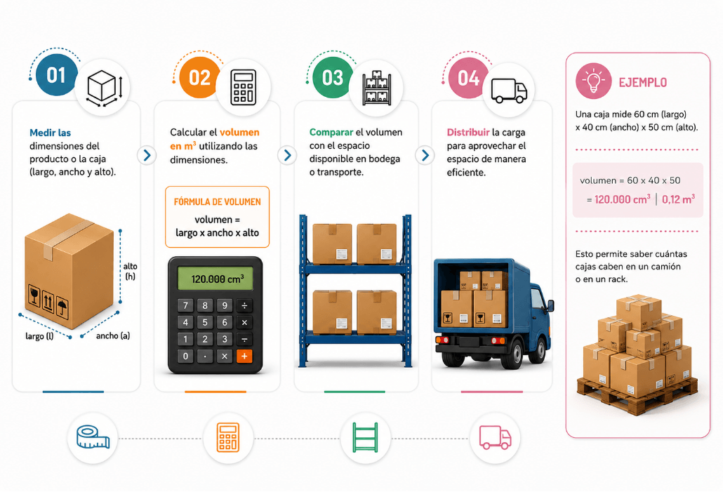
Nota. SENA, (2026)
- El picking: es el proceso de selección y recolección de productos dentro de una bodega para preparar pedidos. Su eficiencia impacta directamente tiempos de despacho y productividad operativa.

- Proceso de picking
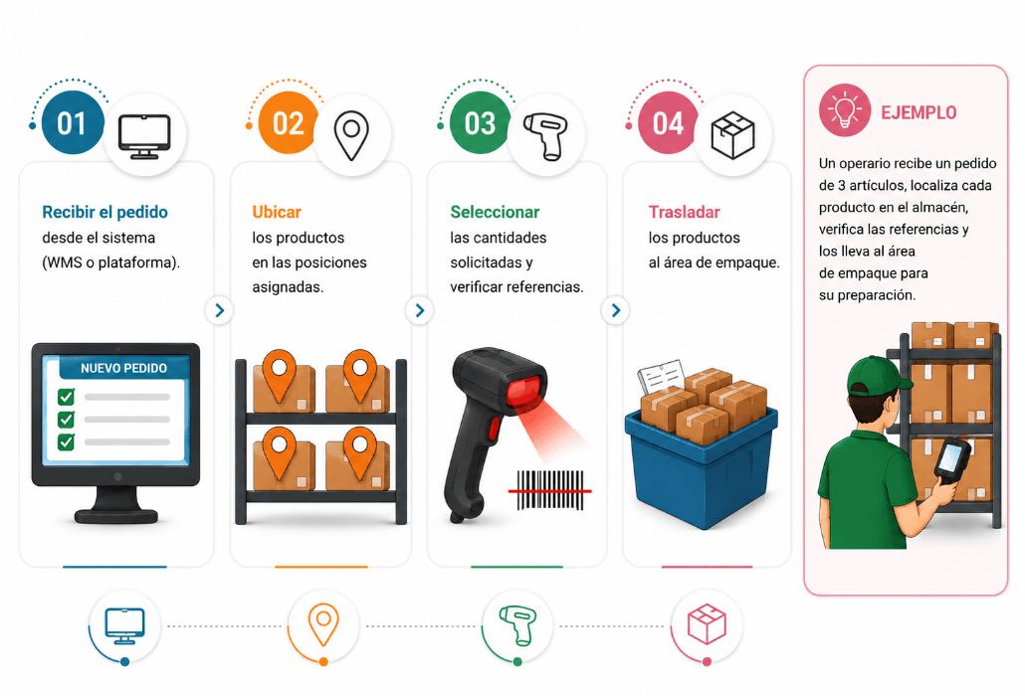
Nota. SENA, (2026).
- El packaging: comprende el diseño y acondicionamiento final del empaque utilizado para entrega al cliente. Además de proteger el producto, fortalece la imagen de marca y la experiencia de compra.

- Proceso de packaging
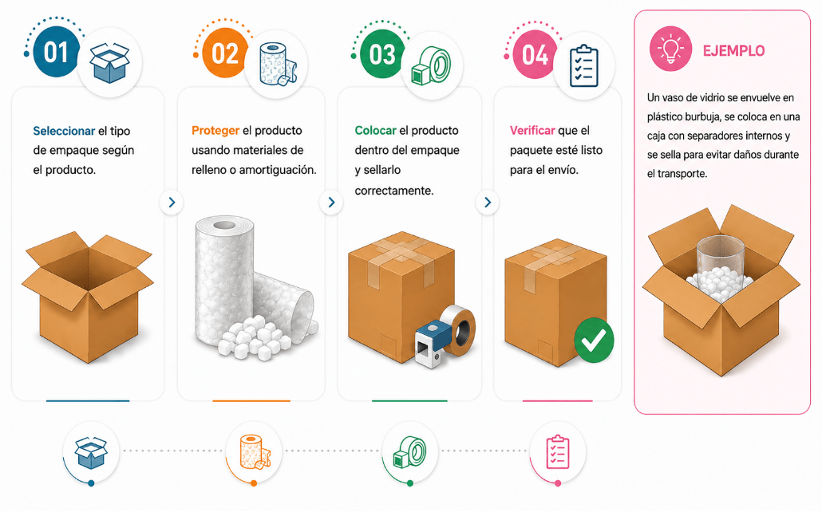
Nota. SENA, (2026).
- El dropshipping: corresponde a un modelo de negocio donde el vendedor comercializa productos sin almacenarlos físicamente. En este esquema, el proveedor realiza directamente el despacho al consumidor final.

- Proceso de dropshipping
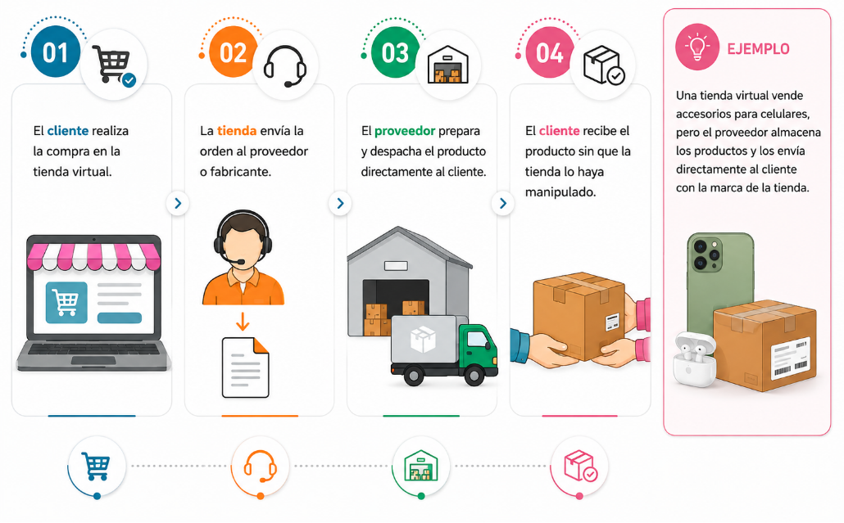
Nota. SENA, (2026).
Ejemplo: empresas como Amazon, Shopify, cuentan con el modelo de dropshopping que permite a los vendedores comercializar productos sin que estos sean almacenamos físicamente.
A continuación, se invita al siguiente video para fortalecer los conocimientos relacionados con gestión de carga y preparación de pedidos:
https://www.youtube.com/watch?v=b3xWXgVw5cI
Se invita al aprendiz a profundizar en gestión de cargas y preparación de pedidos, a través del siguiente artículo:
https://ccas.org.co/wp-content/uploads/Logistica-para-Ecommerce-2.pdf

Planeación y control logístico
La planeación y control logístico comprende los procesos orientados a organizar, supervisar y optimizar operaciones de distribución, almacenamiento y transporte en entornos de e-commerce. Estas actividades permiten mejorar el uso de recursos, reducir costos y garantizar cumplimiento en las entregas.
Las organizaciones requieren herramientas de análisis y seguimiento para controlar inventarios, tiempos de despacho y desempeño de la operación logística. La falta de planeación puede generar retrasos, pérdidas de mercancía y afectaciones en el servicio al cliente.

Instrumentos de diagnóstico
Los instrumentos de diagnóstico permiten recopilar, organizar y analizar información relevante sobre los procesos logísticos de una organización. Su aplicación facilita la identificación de fortalezas, oportunidades de mejora, riesgos y necesidades operativas en actividades relacionadas con el almacenamiento, el transporte, la distribución y el servicio al cliente. Entre los instrumentos más importantes se encuentran:
- Instrumentos de diagnostico
Instrumento | Descripción | Ejemplo de aplicación
Lista de chequeo | Permite verificar de manera sistemática el cumplimiento de requisitos, procedimientos o condiciones previamente establecidas, facilitando la identificación de incumplimientos y oportunidades de mejora. | Revisar el estado de los vehículos antes de iniciar una ruta de distribución.
Encuesta | Recopila información mediante preguntas estructuradas para conocer la percepción de clientes, colaboradores o proveedores sobre el desempeño de los procesos logísticos. | Evaluar la satisfacción de los clientes con los tiempos de entrega.
Entrevista | Obtiene información detallada a través del diálogo con las personas involucradas en la operación, permitiendo comprender situaciones, necesidades y oportunidades de mejora. | Entrevistar al jefe de bodega para identificar dificultades en el control de inventarios.
Observación directa | Analiza el desarrollo de las actividades en el lugar donde ocurren, permitiendo identificar prácticas, tiempos, condiciones y posibles desviaciones durante la operación logística. | Observar el proceso de alistamiento de pedidos en un centro de distribución.
Diagrama de flujo | Representa gráficamente la secuencia de actividades de un proceso, facilitando la identificación de retrasos, duplicidades y puntos críticos de la operación. | Analizar el flujo logístico desde la recepción de la mercancía hasta su despacho.
Matriz DOFA | Evalúa factores internos y externos para identificar fortalezas, debilidades, oportunidades y amenazas que afectan el desempeño logístico de la organización. | Analizar la capacidad logística de una empresa frente al crecimiento del comercio electrónico.
Indicadores logísticos (KPI) | Miden el desempeño de las operaciones mediante datos cuantificables que apoyan el seguimiento, el control y la mejora continua de los procesos. | Medir el porcentaje de entregas realizadas dentro del tiempo establecido.
Análisis de causa raíz | Identifica el origen de un problema mediante herramientas de análisis, facilitando la implementación de acciones correctivas que eviten su recurrencia. | Determinar las causas de los retrasos recurrentes en la preparación de pedidos.
Nota. SENA, (2026).
El análisis permanente de la operación logística fortalece la eficiencia y continuidad de los procesos empresariales.

Planeación logística
La planeación logística consiste en analizar, organizar y coordinar los recursos, las actividades y los procesos involucrados en el abastecimiento, almacenamiento, preparación de pedidos, transporte y distribución de mercancías, con el propósito de garantizar operaciones eficientes, optimizar recursos y satisfacer los requerimientos del cliente. Los aspectos más importantes de la planeación logística son:
Análisis de la demanda. Permite estimar el comportamiento de las ventas para planificar inventarios, recursos y capacidad operativa.
Ejemplo: incrementar existencias antes de una campaña de descuentos.
Gestión de inventarios. Garantiza la disponibilidad de los productos mediante un control adecuado de las existencias, evitando faltantes o sobre inventarios.
Ejemplo: mantener el stock suficiente para atender pedidos diarios.
Planificación del almacenamiento. Organiza espacios, equipos y posiciones para facilitar el flujo de mercancías y optimizar la capacidad disponible.
Ejemplo: ubicar productos de alta rotación cerca de las zonas de despacho.
Programación del transporte. Coordina rutas, vehículos y horarios para cumplir los tiempos de entrega y optimizar los costos logísticos.
Ejemplo: consolidar pedidos de una misma ciudad en un solo recorrido.
Asignación de recursos. Distribuye adecuadamente el personal, los equipos y la tecnología según las necesidades operativas.
Ejemplo: aumentar el número de operarios durante temporadas de alta demanda.
Seguimiento del desempeño. Evalúa los resultados mediante indicadores logísticos para identificar oportunidades de mejora y fortalecer la operación.
Ejemplo: medir el porcentaje de entregas realizadas dentro del tiempo previsto.
Una adecuada planeación permite optimizar costos operativos y mejorar la capacidad de respuesta frente a la demanda del mercado. Las organizaciones deben proyectar escenarios de crecimiento, comportamiento del consumidor y necesidades logísticas para mantener competitividad en operaciones de e-commerce.
Ejemplo: Servientrega implementa la planeación logística para organizar sus recursos, procedimientos y actividades para garantizar el cumplimiento en sus operaciones de e-commerce.

Indicadores KPI
Los indicadores Key Performance Indicator (KPI) corresponden a métricas utilizadas para evaluar desempeño y cumplimiento de objetivos logísticos. Estos indicadores permiten medir productividad, eficiencia y calidad del servicio. Entre los KPI más utilizados en logística se encuentran:
Tiempo de entrega. Mide el tiempo transcurrido desde la confirmación del pedido hasta la entrega al cliente.
Ejemplo: el 95 % de los pedidos se entrega en un plazo máximo de 24 horas.
Nivel de cumplimiento. Evalúa el porcentaje de pedidos entregados completos, correctos y dentro del tiempo acordado.
Ejemplo: 98 de cada 100 pedidos cumplen las condiciones establecidas.

Rotación de inventarios. Determina la frecuencia con la que el inventario se renueva durante un período específico.
Ejemplo: un producto registra seis rotaciones al año.
Exactitud del inventario. Compara las existencias registradas en el sistema con las disponibles físicamente en la bodega.
Ejemplo: el inventario presenta una precisión del 99 %.
Costo logístico. Analiza los costos asociados al almacenamiento, transporte, distribución y demás actividades logísticas.
Ejemplo: el costo logístico representa el 12 % del valor de las ventas.
Tasa de devoluciones. Mide el porcentaje de pedidos devueltos respecto al total de entregas realizadas.
Ejemplo: tres de cada cien pedidos son devueltos por diferentes causas.
El análisis de indicadores facilita la toma de decisiones y permite establecer estrategias de mejora continua dentro de las operaciones logísticas.

Trazabilidad y gestión de la información
La trazabilidad corresponde a la capacidad de identificar, registrar y consultar el recorrido, la ubicación y el estado de una mercancía durante las diferentes etapas de la cadena de suministro. Su aplicación facilita el seguimiento de los productos desde su origen hasta la entrega al cliente y, cuando corresponde, durante los procesos de devolución. Los elementos más importantes de la trazabilidad son:
Identificación del producto. La asignación de códigos, etiquetas o identificadores únicos facilita el reconocimiento de cada mercancía.
Ejemplo: un código QR identifica un pedido durante todo su recorrido.
Seguimiento del recorrido. El registro de cada movimiento permite conocer la ubicación y el estado del producto en tiempo real.
Ejemplo: consultar cuándo un pedido salió del centro de distribución.
Registro de eventos. La documentación de cada etapa fortalece el control operativo y facilita la consulta del historial del envío.
Ejemplo: registrar la recepción, el despacho y la entrega de un paquete.
Control de incidencias. La identificación de novedades permite responder oportunamente ante retrasos, pérdidas o daños.
Ejemplo: detectar un cambio de ruta por condiciones climáticas.
Integración tecnológica. El uso de sistemas digitales mejora la captura y consulta de la información logística.
Ejemplo: emplear un WMS integrado con el sistema de transporte.
Transparencia operativa. La disponibilidad de información fortalece la confianza entre la empresa, los operadores y el cliente.
Ejemplo: permitir al comprador consultar el estado de su pedido desde una aplicación.
La gestión de la información comprende la recopilación, organización, almacenamiento, actualización y consulta de los datos generados durante las operaciones logísticas, garantizando información confiable, disponible y oportuna para el seguimiento de los procesos y la toma de decisiones. Los aspectos fundamentales en la gestión de la información son:
Captura de datos. La recopilación oportuna de información garantiza registros completos durante cada operación logística.
Ejemplo: registrar un pedido al momento de su confirmación.
Calidad de información. La precisión y actualización de los datos reducen errores y fortalecen la confiabilidad de los procesos.
Ejemplo: verificar la dirección del cliente antes del despacho.
Almacenamiento digital. La organización de la información en plataformas tecnológicas facilita su consulta y conservación.
Ejemplo: almacenar las órdenes de despacho en un sistema ERP.
Intercambio de información. La comunicación entre las áreas y los actores logísticos mejora la coordinación de las operaciones.
Ejemplo: compartir el estado del inventario entre la bodega y el área comercial.
Seguridad de datos. La protección de la información evita pérdidas, alteraciones o accesos no autorizados.
Ejemplo: restringir el acceso a la base de datos de clientes mediante perfiles de usuario.
Apoyo a decisiones. La información organizada permite evaluar resultados y definir acciones de mejora.
Ejemplo: analizar los tiempos de entrega para optimizar las rutas de distribución.
Ejemplo: DHL utiliza códigos de barras, sistemas ERP y plataformas digitales para fortalecer control operativo y mejorar comunicación entre áreas logísticas y comerciales.
A continuación, se invita al siguiente video para fortalecer los conocimientos relacionados con planeación y control logístico:
https://www.youtube.com/watch?v=GsErfeaGSIM
Se invita al aprendiz a profundizar en planeación y control logístico, tal como se muestra en el siguiente libro (página 25-79).
https://www.fesc.edu.co/portal/archivos/e_libros/logistica/ind_logistica.pdf
A continuación, se invita a ir al siguiente pódcast:
Transcripción del pódcast. Control logístico en el e-commerce: eficiencia, trazabilidad y KPI.
Mujer: En el comercio electrónico, cada pedido deja un rastro de información: cuánto tardó en salir, cuándo fue entregado, qué pasó con el inventario y dónde pudo presentarse un retraso.
Hombre: Todos esos datos permiten saber cómo está funcionando la operación. También ayudan a encontrar dónde se está demorando y qué puede mejorarse.
Mujer : El control logístico ayuda a entender qué está pasando, medir los resultados y tomar decisiones con información.
Hombre: Cuando la operación presenta un problema, lo primero es encontrar dónde está. Puede estar en el inventario, en la preparación del pedido, en el transporte o en la entrega.
Mujer : Para eso sirven las herramientas de diagnóstico. Una lista de verificación, un diagrama de flujo o un análisis DOFA permiten revisar el proceso y encontrar dónde hace falta mejorar.
Hombre: En operaciones grandes, este seguimiento puede ser permanente. Empresas como Mercado Libre utilizan sistemas de monitoreo para controlar inventarios y mantener disponibles los productos en sus centros de distribución.
Mujer: Una vez identificado el problema, viene la planeación. Hay que organizar los recursos, definir las rutas de distribución y calcular los tiempos de entrega.
Hombre: En un emprendimiento que empieza a vender por internet, tener claros esos procesos ayuda a evitar improvisaciones. Con el crecimiento llegan más pedidos y también más cosas por controlar.
Mujer: A medida que la empresa crece, los datos y la automatización empiezan a tener más peso en el control de la operación.
Hombre: Los KPI permiten medir si todo ese esfuerzo está dando resultado y muestran cómo se está comportando la operación.
Mujer: Se pueden medir los tiempos de entrega, el cumplimiento de los pedidos, la rotación del inventario o las devoluciones. Cada indicador muestra una parte de la operación.
Hombre: En empresas como Amazon, estos datos pueden monitorearse en tiempo real para seguir la productividad y actuar rápidamente cuando aparece alguna falla.
Mujer: La trazabilidad y la gestión de información permiten seguir el recorrido de un producto desde que sale del almacén hasta que se entrega. Con esa información, el cliente puede consultar dónde está su pedido durante el recorrido.
Hombre: Para hacerlo, las empresas utilizan plataformas tecnológicas, códigos de barras y sistemas de rastreo que actualizan la información durante el recorrido.
Mujer: Esa información también conecta a las áreas comerciales, logísticas y de servicio al cliente, porque todos pueden saber qué está pasando con el pedido.
Hombre: Desde un emprendimiento que apenas comienza hasta una gran organización, la capacidad de gestionar la información, controlar los procesos y responder a tiempo puede marcar la diferencia en el comercio electrónico.
Mujer: Porque detrás de cada pedido hay una operación entera moviéndose. Y para que funcione, hay que saber qué está pasando, tener los procesos bajo control y estar atentos a reaccionar cuando algo cambia.

Logística inversa y bioseguridad
La logística inversa y la bioseguridad forman parte de los procesos de control y sostenibilidad en operaciones de e-commerce. Estas actividades permiten gestionar devoluciones, garantizar condiciones seguras de manipulación y fortalecer la continuidad operativa dentro de la cadena logística.
En el comercio electrónico, las devoluciones de productos representan uno de los principales desafíos logísticos debido a costos de transporte, reprocesos y afectaciones en inventarios. Además, las organizaciones deben implementar protocolos de bioseguridad para proteger trabajadores, mercancías y consumidores.
Empresas como UPS y Amazon han desarrollado políticas de devolución y control sanitario que fortalecen la experiencia del cliente y mejoran la eficiencia operativa.

Logística inversa
La logística inversa corresponde al conjunto de actividades destinadas a gestionar el retorno de productos, materiales o empaques desde el cliente hasta la organización, con el propósito de inspeccionarlos, reutilizarlos, repararlos, reciclarlos o disponerlos adecuadamente, según las condiciones de cada caso. Entre los elementos más importantes se encuentran:
Políticas de devolución. Establecen las condiciones, plazos y requisitos para aceptar el retorno de los productos, garantizando transparencia durante el proceso.
Ejemplo: permitir devoluciones dentro de los 30 días posteriores a la compra.

Recolección del producto. Organiza el retiro de la mercancía desde la ubicación del cliente hasta el centro logístico o punto autorizado.
Ejemplo: un transportista recoge un producto defectuoso en el domicilio del comprador.
Inspección y clasificación. Evalúa el estado del producto para definir si puede reutilizarse, repararse, cambiarse, reciclarse o desecharse.
Ejemplo: clasificar una prenda como apta para cambio o liquidación.
Recuperación del valor. Aprovecha los productos retornados mediante reparación, reacondicionamiento o reutilización, reduciendo pérdidas económicas.
Ejemplo: reemplazar un accesorio dañado y comercializar nuevamente el producto.
Gestión de la información. Registra y controla cada etapa del proceso para garantizar trazabilidad y facilitar la toma de decisiones.
Ejemplo: consultar el estado de una devolución desde el sistema logístico.
Disposición final. Gestiona responsablemente los productos que no pueden recuperarse, priorizando el reciclaje o la eliminación conforme a la normativa vigente.
Ejemplo: enviar baterías usadas a un gestor autorizado de residuos.
Las organizaciones deben establecer procedimientos claros para devoluciones y atención de reclamaciones, garantizando trazabilidad y control documental.

Técnicas y procedimientos
Las técnicas de logística inversa incluyen los métodos utilizados para gestionar el retorno y aprovechamiento de los productos. Estas actividades permiten determinar si la mercancía puede reintegrarse al inventario o requiere eliminación. Las técnicas son las siguientes:
- Técnicas de logística inversa
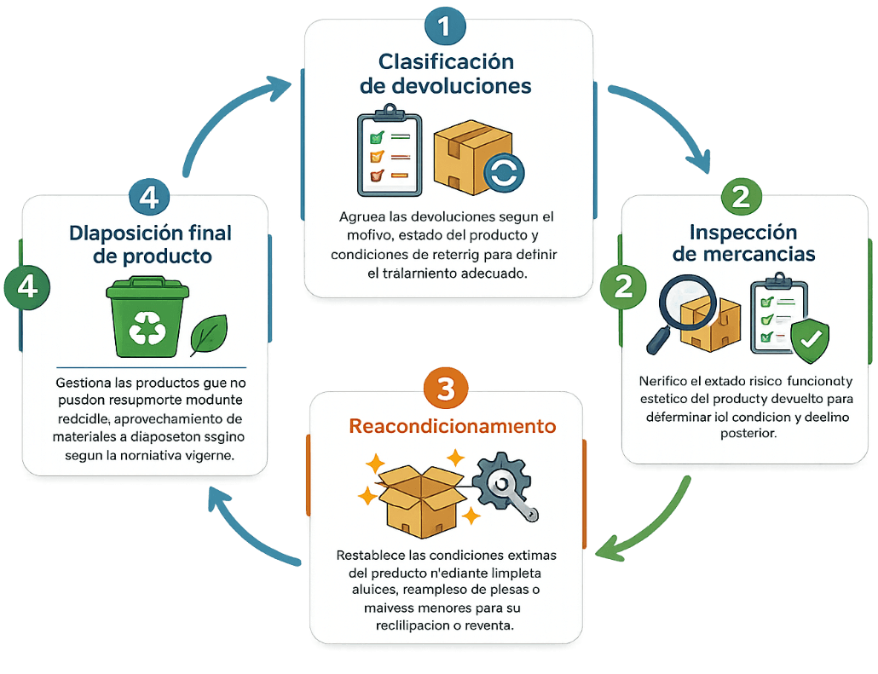
Nota. SENA, (2026).
Los procedimientos representan la secuencia de actividades necesarias para ejecutar ese proceso de forma organizada. Por otro lado, deben definir tiempos de respuesta, responsables, registros y mecanismos de seguimiento para garantizar eficiencia en el proceso. El procedimiento de atención de una devolución es el siguiente:
- Recepción de la devolución. Recibir el producto devuelto y registrar la información básica (número de pedido, cliente y motivo de la devolución).
- Verificación de la información. Validar documentos, motivo de la devolución y condiciones establecidas por la empresa para continuar el proceso.
- Inspección del producto. Revisar el estado físico, funcional y estético del producto para identificar daños, accesorios completos o fallas.
- Clasificación del retorno. Asignar el producto al destino correspondiente según el resultado de la inspección y las políticas de la empresa.
- Procesamiento del producto. Ejecutar la acción definida: reparar, reacondicionar, cambiar, reutilizar, reciclar o preparar para disposición final.
- Registro y cierre del proceso. Registrar la gestión realizada, actualizar el sistema y cerrar la devolución para garantizar la trazabilidad y el control.

Normativas y políticas
Las operaciones de logística inversa deben cumplir disposiciones legales, reglamentos internos y lineamientos organizacionales que regulan la gestión de las devoluciones, las garantías, la recuperación de productos y la disposición final de las mercancías, garantizando el cumplimiento de los requisitos legales, operativos y ambientales aplicables. Las normativas y políticas aplicables a la logística inversa son:
- Las normativas y políticas aplicables a la logística inversa
Política | Descripción | Ejemplo de aplicación
Política de devoluciones | Establece los plazos, condiciones, documentos y canales autorizados para solicitar el retorno de un producto adquirido. | La empresa acepta devoluciones dentro de los 30 días siguientes a la entrega, siempre que el producto conserve sus accesorios y empaque.
Política de garantías | Define el procedimiento para reparar, cambiar o reembolsar productos que presenten fallas de fabricación o incumplan las condiciones ofrecidas. | Un electrodoméstico defectuoso es revisado por el servicio técnico y, cuando la falla no puede corregirse, es reemplazado por otro.
Política de protección al consumidor | Garantiza información clara, atención oportuna y respeto por los derechos del comprador durante los procesos de reclamación, cambio o devolución. | La tienda virtual informa antes de la compra las condiciones de retracto, los costos asociados y el procedimiento para presentar una solicitud.
Política de protección de datos | Regula la recopilación, consulta, almacenamiento y uso de la información personal suministrada durante la gestión de devoluciones y garantías. | Los datos del cliente y la información bancaria del reembolso únicamente pueden consultarse por personal autorizado.
Política ambiental | Orienta la reutilización, el reciclaje y la disposición responsable de productos, empaques y materiales que retornan a la organización. | Las baterías y los equipos electrónicos devueltos son entregados a un gestor autorizado para su tratamiento ambiental.
Política de procedimientos internos | Determina las responsabilidades, actividades, registros y controles que deben aplicar las áreas involucradas en la logística inversa. | El área de servicio registra la solicitud, la bodega inspecciona el producto y contabilidad procesa el reembolso aprobado.
Nota. SENA, (2026).

Bioseguridad y protocolos logísticos
La bioseguridad comprende medidas orientadas a prevenir riesgos físicos, biológicos y sanitarios dentro de operaciones logísticas. Estas acciones buscan proteger trabajadores, mercancías y espacios de almacenamiento. Las empresas deben capacitar al personal y establecer procedimientos de prevención para garantizar continuidad operativa y cumplimiento de condiciones de seguridad en la cadena logística.
Los protocolos logísticos incluyen:
Elementos de protección personal (EPP). El uso de guantes, gafas, mascarillas, casco y calzado de seguridad protege al personal frente a riesgos físicos, químicos o biológicos.
Ejemplo: utilizar guantes y gafas durante la inspección de productos devueltos con daños visibles.
Limpieza de superficies. La limpieza y desinfección periódica de mesas, equipos, herramientas y áreas de trabajo reducen la contaminación y mantienen condiciones seguras.
Ejemplo: desinfectar la zona de inspección al finalizar cada jornada o después de manipular productos contaminados.
Manipulación segura de mercancías. La aplicación de técnicas adecuadas de levantamiento, movilización y almacenamiento disminuye accidentes y evita daños en los productos.
Ejemplo: trasladar una carga pesada con una transpaleta en lugar de hacerlo manualmente.
Control sanitario en transporte y almacenamiento. La verificación de las condiciones de higiene, temperatura, ventilación y conservación protege la calidad de los productos durante su movilización y permanencia en bodega.
Ejemplo: mantener medicamentos o alimentos retornados en áreas con temperatura controlada hasta definir su destino.
A continuación, se invita al siguiente video para fortalecer los conocimientos relacionados con logística inversa y bioseguridad:
https://www.youtube.com/watch?v=n7Oaourq7cM
Se invita al aprendiz a profundizar en logística inversa y bioseguridad, a través del siguiente libro (página 98-109):
https://ecommerce.institute/wp-content/uploads/lb-logistica-2016.pdf

Soporte tecnológico y cumplimiento normativo
El soporte tecnológico y el cumplimiento normativo permiten fortalecer el control, seguridad y continuidad de las operaciones logísticas en entornos de e-commerce. Las organizaciones requieren herramientas digitales que faciliten seguimiento de pedidos, gestión documental y administración de información logística.
La transformación digital ha impulsado el uso de plataformas tecnológicas para optimizar procesos de almacenamiento, distribución y atención al cliente. Además, las empresas deben cumplir lineamientos legales relacionados con protección de datos, seguridad informática y control de operaciones comerciales. Organizaciones como Amazon, Mercado Libre y DHL utilizan sistemas tecnológicos integrados para mejorar trazabilidad, monitoreo y control de sus operaciones logísticas.

Herramientas tecnológicas aplicadas a la logística
Las herramientas tecnológicas comprenden los sistemas, plataformas y dispositivos digitales utilizados para planificar, controlar, monitorear y optimizar las operaciones de almacenamiento, inventarios, transporte, distribución y logística inversa; favoreciendo la toma de decisiones y la eficiencia de la cadena de suministro. Entre las más utilizadas se encuentran:
- Sistema de gestión de almacenes (WMS). Administra las operaciones de recepción, almacenamiento, ubicación, inventario y despacho de mercancías, optimizando el uso del espacio y los recursos.

- Sistema de gestión del transporte (TMS). Planifica rutas, controla vehículos, monitorea entregas y optimiza los costos asociados al transporte de mercancías.
- Sistema de planificación de recursos empresariales (ERP). Integra la información de compras, inventarios, ventas, finanzas y logística en una única plataforma para facilitar la gestión organizacional.
- Tecnologías de identificación (Código de barras y QR). Facilitan la identificación, captura y consulta rápida de información sobre productos durante las operaciones logísticas.
- GPS y sistemas de rastreo. Permiten conocer la ubicación de vehículos y mercancías en tiempo real, fortaleciendo la trazabilidad y el control del transporte.
- Computación en la nube (Cloud Computing). Centraliza la información logística en plataformas digitales accesibles desde diferentes dispositivos y ubicaciones autorizadas.
El uso de tecnologías contribuye a reducir errores operativos y optimizar tiempos de respuesta en operaciones de e-commerce.

Gestión documental y control de procesos
La gestión documental comprende las actividades orientadas a registrar, organizar, conservar y controlar la información generada durante las operaciones logísticas, garantizando la disponibilidad de documentos confiables y el seguimiento permanente de los procedimientos para asegurar el cumplimiento de los objetivos organizacionales.
- Aspectos fundamentales de la gestión documental y el control de procesos
Aspecto | Descripción | Ejemplo de aplicación
Registro documental | Documenta las operaciones mediante formatos físicos o digitales que respaldan cada actividad logística. | Registrar electrónicamente la recepción de una mercancía en el sistema de información.
Organización de la información | Clasifica y almacena los documentos para facilitar su consulta, actualización y conservación. | Organizar las órdenes de despacho por fecha y número de pedido en una plataforma digital.
Control de procesos | Supervisa el cumplimiento de los procedimientos establecidos para mantener la calidad y la eficiencia operativa. | Verificar que cada pedido cumpla las etapas de alistamiento antes del despacho.
Trazabilidad documental | Permite consultar el historial de los documentos y las actividades realizadas durante el proceso logístico. | Revisar el recorrido de una orden desde su creación hasta la entrega al cliente.
Seguimiento mediante indicadores | Evalúa el desempeño de los procesos utilizando métricas que apoyan la toma de decisiones. | Medir el porcentaje de pedidos despachados dentro del tiempo programado.
Mejora continua | Analiza los resultados obtenidos para implementar acciones que optimicen los procesos logísticos. | Ajustar el procedimiento de alistamiento tras identificar retrasos recurrentes en los despachos.
Nota. SENA, (2026).
El control de procesos permite supervisar cumplimiento de actividades logísticas y detectar fallas operativas. Las organizaciones implementan sistemas digitales para garantizar disponibilidad y seguridad de la información.

Seguridad de la información
La seguridad de la información corresponde al conjunto de medidas utilizadas para proteger datos comerciales, financieros y logísticos frente a pérdidas, accesos no autorizados o ataques informáticos. Las empresas de e-commerce manejan información relacionada con clientes, pagos y operaciones logísticas, por lo que deben implementar controles de acceso, copias de seguridad y mecanismos de protección digital.
El fortalecimiento de la seguridad informática permite reducir riesgos y garantizar confiabilidad en las operaciones comerciales. Empresas como Servientrega, Amazon, Shopify, implementan políticas de seguridad de la información para la protección de los datos de sus clientes.

Cumplimiento normativo en operaciones logísticas
Las operaciones logísticas deben cumplir normativas relacionadas con comercio electrónico, protección de datos, transporte y seguridad de la información. El cumplimiento normativo garantiza transparencia y legalidad en las actividades empresariales. Las organizaciones deben aplicar procedimientos de control y actualización frente a cambios regulatorios para evitar sanciones y afectaciones operativas.
- Normatividad legal. Cumplir leyes y normas aplicables para operar de forma legal, segura y responsable.
- Gestión documental. Organizar, registrar y conservar documentos claves para garantizar trazabilidad y respaldo de las operaciones.
- Órdenes de compra.
- Facturas.
- Guías de transporte.
- Registros de distribución.
- Control de procesos. Supervisar cada etapa logística para asegurar calidad, eficiencia y cumplimiento de los procedimientos.
- Seguridad de la información. Proteger los datos y pedidos frente a accesos no autorizados, garantizando confidencialidad e integridad.
El cumplimiento de la normativa fortalece la confianza del consumidor y mejora la sostenibilidad de las operaciones de e-commerce.
A continuación, se invita al siguiente video para fortalecer los conocimientos relacionados con soporte tecnológico y cumplimiento normativo:
https://www.youtube.com/watch?v=_CoLhDHy7AU
Se invita al aprendiz a profundizar en soporte tecnológico y cumplimiento normativo, a través del siguiente libro (página 497 – 525):
https://www.fesc.edu.co/portal/archivos/e_libros/logistica/gestion_logistica.pdf

Síntesis
El componente formativo Planeación logística en e-commerce aborda los fundamentos del comercio electrónico y los modelos de negociación, integrando componentes logísticos y normativa aplicable; continúa con la logística de distribución y almacenamiento, considerando operadores logísticos, primera y última milla y tiempos de entrega; desarrolla la gestión de carga y preparación de pedidos mediante procesos de marcado, empacado, cubicaje y picking; asimismo, analiza la planeación y control logístico mediante indicadores KPI y trazabilidad; y finaliza con logística inversa, bioseguridad, soporte tecnológico y cumplimiento normativo en operaciones logísticas digitales.
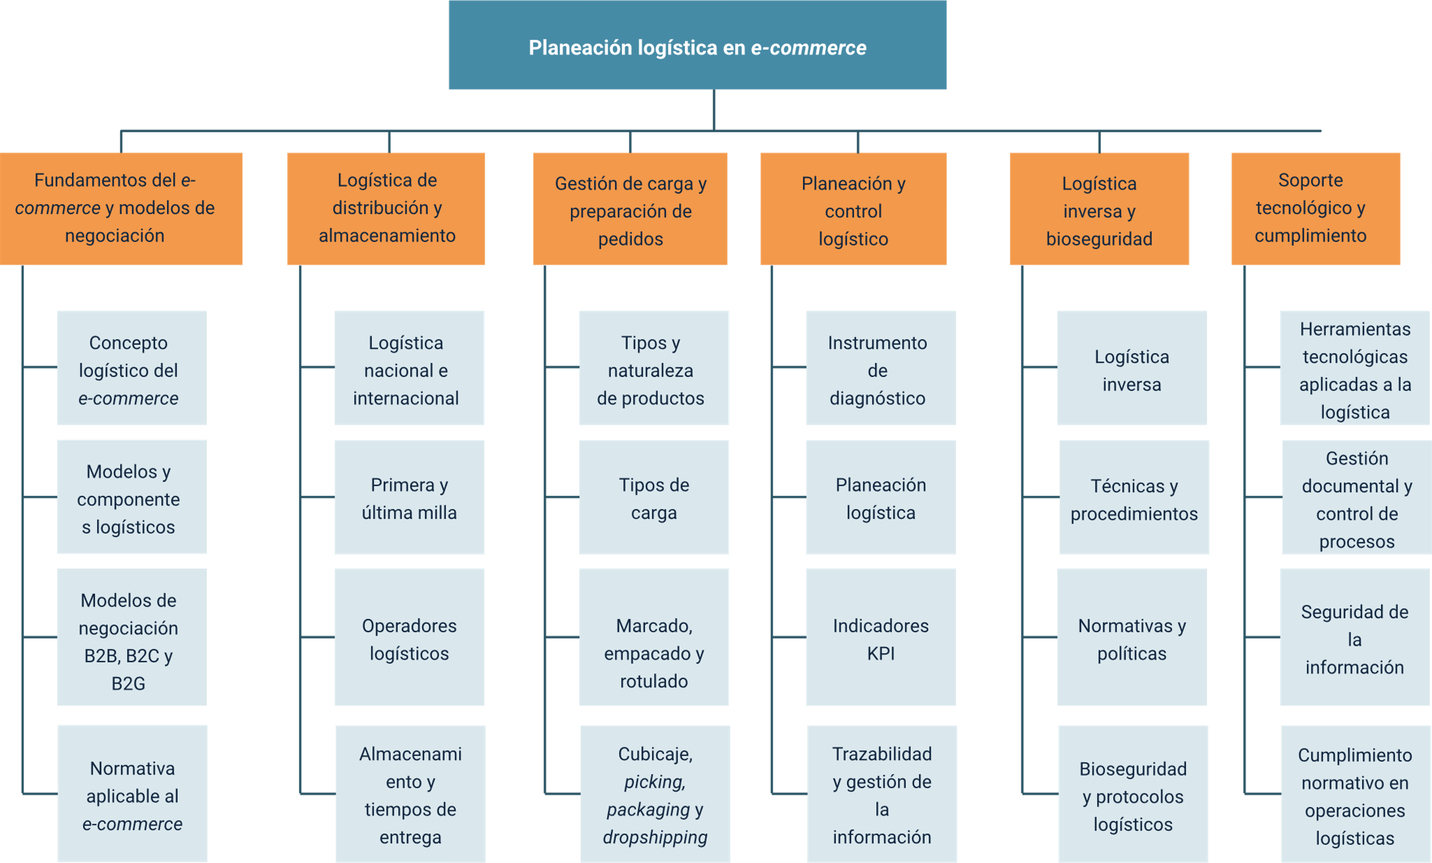

Glosario
Almacenamiento: proceso de conservación y organización de mercancías en espacios logísticos.
B2B: modelo de negociación comercial entre empresas.
B2C: modelo de negociación comercial entre empresa y consumidor final.
B2G: modelo de negociación comercial entre empresa y gobierno.
Bioseguridad: medidas de prevención aplicadas para proteger personas, productos y operaciones logísticas.
Cadena de suministro: conjunto de procesos relacionados con producción, almacenamiento y distribución de productos.
Cubicaje: cálculo del volumen ocupado por una mercancía en almacenamiento o transporte.
Distribución logística: proceso de traslado y entrega de productos al cliente final.
Dropshipping: modelo de negocio donde el proveedor despacha directamente al cliente final.
Empacado: protección física del producto para almacenamiento y transporte.
Gestión de carga: administración y control de mercancías dentro de procesos logísticos.
Gestión documental: organización y control de documentos relacionados con operaciones logísticas.
Indicadores KPI: métricas utilizadas para evaluar desempeño y eficiencia logística.
Inventario: registro y control de productos disponibles para comercialización.
Logística inversa: proceso de devolución y recuperación de productos dentro de la cadena logística.
Marcado: identificación visual de mercancías mediante símbolos o códigos.
Operador logístico: empresa especializada en almacenamiento, transporte y distribución.
Packaging: diseño y acondicionamiento final del empaque de un producto.
Picking: selección y recolección de productos para preparación de pedidos.
Planeación logística: organización de recursos y procesos para optimizar operaciones logísticas.
Primera milla: traslado inicial de productos desde proveedor a centro logístico.
Rotulado: información colocada en empaques para identificación y manejo de productos.
Trazabilidad: seguimiento y control de mercancías durante la cadena logística.
Última milla: etapa final de entrega del pedido al consumidor.

Referencias bibliográficas
Banco de la República. (2021). Pasarelas de pago. Recuperado de: https://www.banrep.gov.co/es/node/40991
Betancur, C. (2021). Comparación de pasarelas de pago en Colombia. BTODigital. Recuperado de: https://btodigital.com/comparacion-de-pasarelas-de-pago-en-colombia/
Chopra, S., & Meindl, P. (2008). Administración de la cadena de suministro: estrategia, planeación y operación (3.ª ed.). Pearson Educación.
García Olivares, A. A. (2004). Recomendaciones táctico-operativas para implementar un programa de logística inversa. eumed.net.
Herradón, A. (2009). Marketing electrónico para pymes. Alfaomega.
Meléndez, M. (2018). El marketing digital transforma la gestión de pymes en Colombia. Recuperado de: https://www.redalyc.org/jatsRepo/4096/409658132001/html/index.html
Ministerio de Tecnologías de la Información y las Comunicaciones. (2020). Resolución 202 de 2010.
Monroy, N., & Ahumada, C. (2006). Logística reversa: retos para la ingeniería industrial. Revista de Ingeniería, 23.
Observatorio e-commerce. (2018). Manual de buenas prácticas de las pasarelas de pago en Colombia.
Ortega, L. (2015). E-commerce y pago seguro.

Créditos
Nombre | Cargo | Centro de Formación y Regional
Claudia Johanna Gómez Pérez | Profesional G06. Responsable Ecosistema Virtual de Recursos Educativos Digitales | Centro Agroturístico - Regional Santander
Miguel de Jesús Paredes Maestre | Responsable de línea de producción | Centro de Comercio y Servicios - Regional Atlántico
Sergio Andrés Quintero Guzmán | Experto Temático Logística | Centro de Comercio y Servicios - Regional Atlántico
Jair Enrique Coll Gallardo | Evaluador instruccional | Centro de Comercio y Servicios - Regional Atlántico
Andrés Felipe Herrera Roldan | Diseñador de contenidos digitales | Centro de Comercio y Servicios - Regional Atlántico
Fabio Fonseca Arguelles | Desarrollador full stack | Centro de Comercio y Servicios - Regional Atlántico
Alexander Rafael Acosta Bedoya | Animador y productor audiovisual | Centro de Comercio y Servicios - Regional Atlántico
Nelson Iván Vera Briceño | Animador y productor audiovisual | Centro de Comercio y Servicios - Regional Atlántico
Luz Karime Amaya Cabra | Evaluadora de contenidos inclusivos y accesibles | Centro de Comercio y Servicios - Regional Atlántico
Laura Daniela Burgos Rueda | Evaluadora de contenidos inclusivos y accesibles | Centro de Comercio y Servicios - Regional Atlántico
Jonathan Adié Villafañe | Validador y vinculador de recursos educativos digitales | Centro de Comercio y Servicios - Regional Atlántico
Karine Isabel Ospino Fritz | Validadora y vinculadora de recursos educativos digitales | Centro de Comercio y Servicios - Regional Atlántico

